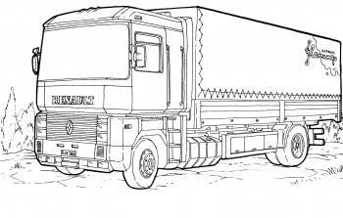 | ОБЩЕСТВО С ОГРАНИЧЕННОЙ ОТВЕТСТВЕННОСТЬЮ  "Транспортные линии"  Юридический адрес: 617831, РФ, Пермский край, Чернушинский район,  г. Чернушка, ул. Ленина, д.60 А, оф.2  Почтовый адрес: 617831, РФ, Пермский край, Чернушинский район,  г. Чернушка, А/Я 27  ИНН/КПП 5957017402/595701001  ОГРН 1155958017049  Р/сч40702810807350102810  Банк Ф-л Приволжский ПАО Банка «ФК «Открытие»  БИК: 042282881Кор/счет: 30101810300000000881  Телефон/факс: 8 (34261) 45754  Электронный адрес: transportnie-linii@mail.ru

КАРТА ПРЕДПРИЯТИЯ
Полное наименование | Общество с ограниченной ответственностью «Транспортные линии»
Сокращенное наименование | ООО «Транспортные линии»
Действует на основании | Устава
Юридический адрес | 617831, РФ, Пермский край, Чернушинский район, город Чернушка, ул. Ленина, д.60 А, оф.2
Почтовый адрес | 617831, РФ, Пермский край, Чернушинский район, город Чернушка, А/Я 27
ИНН/КПП | 5957017402/595701001
ОГРН/ОКТМО | 1155958017049/57657101
Руководитель | Генеральный директор  Погорелов Сергей Михайлович
Главный бухгалтер | Белоногова Лариса Шакиряновна
Бухгалтер/диспетчер | Ведрова Инна Геннадьевна
Телефон/факс | 8(34261)4-57-54  8-919-448-83-88 ( Погорелов С.М.)  8-950-443-18-07 ( Белоногова Л.Ш.)
Электронный адрес | transportnie-linii@mail.ru  belonogova1969@mail.ru  tl_dispatcher2016@mail.ru
Банковские реквизиты | Ф-л Приволжский ПАО Банка «ФК «Открытие» БИК: 042282881  Р/сч40702810807350102810  Кор/счет: 30101810300000000881

Генеральный директор С.М. Погорелов

